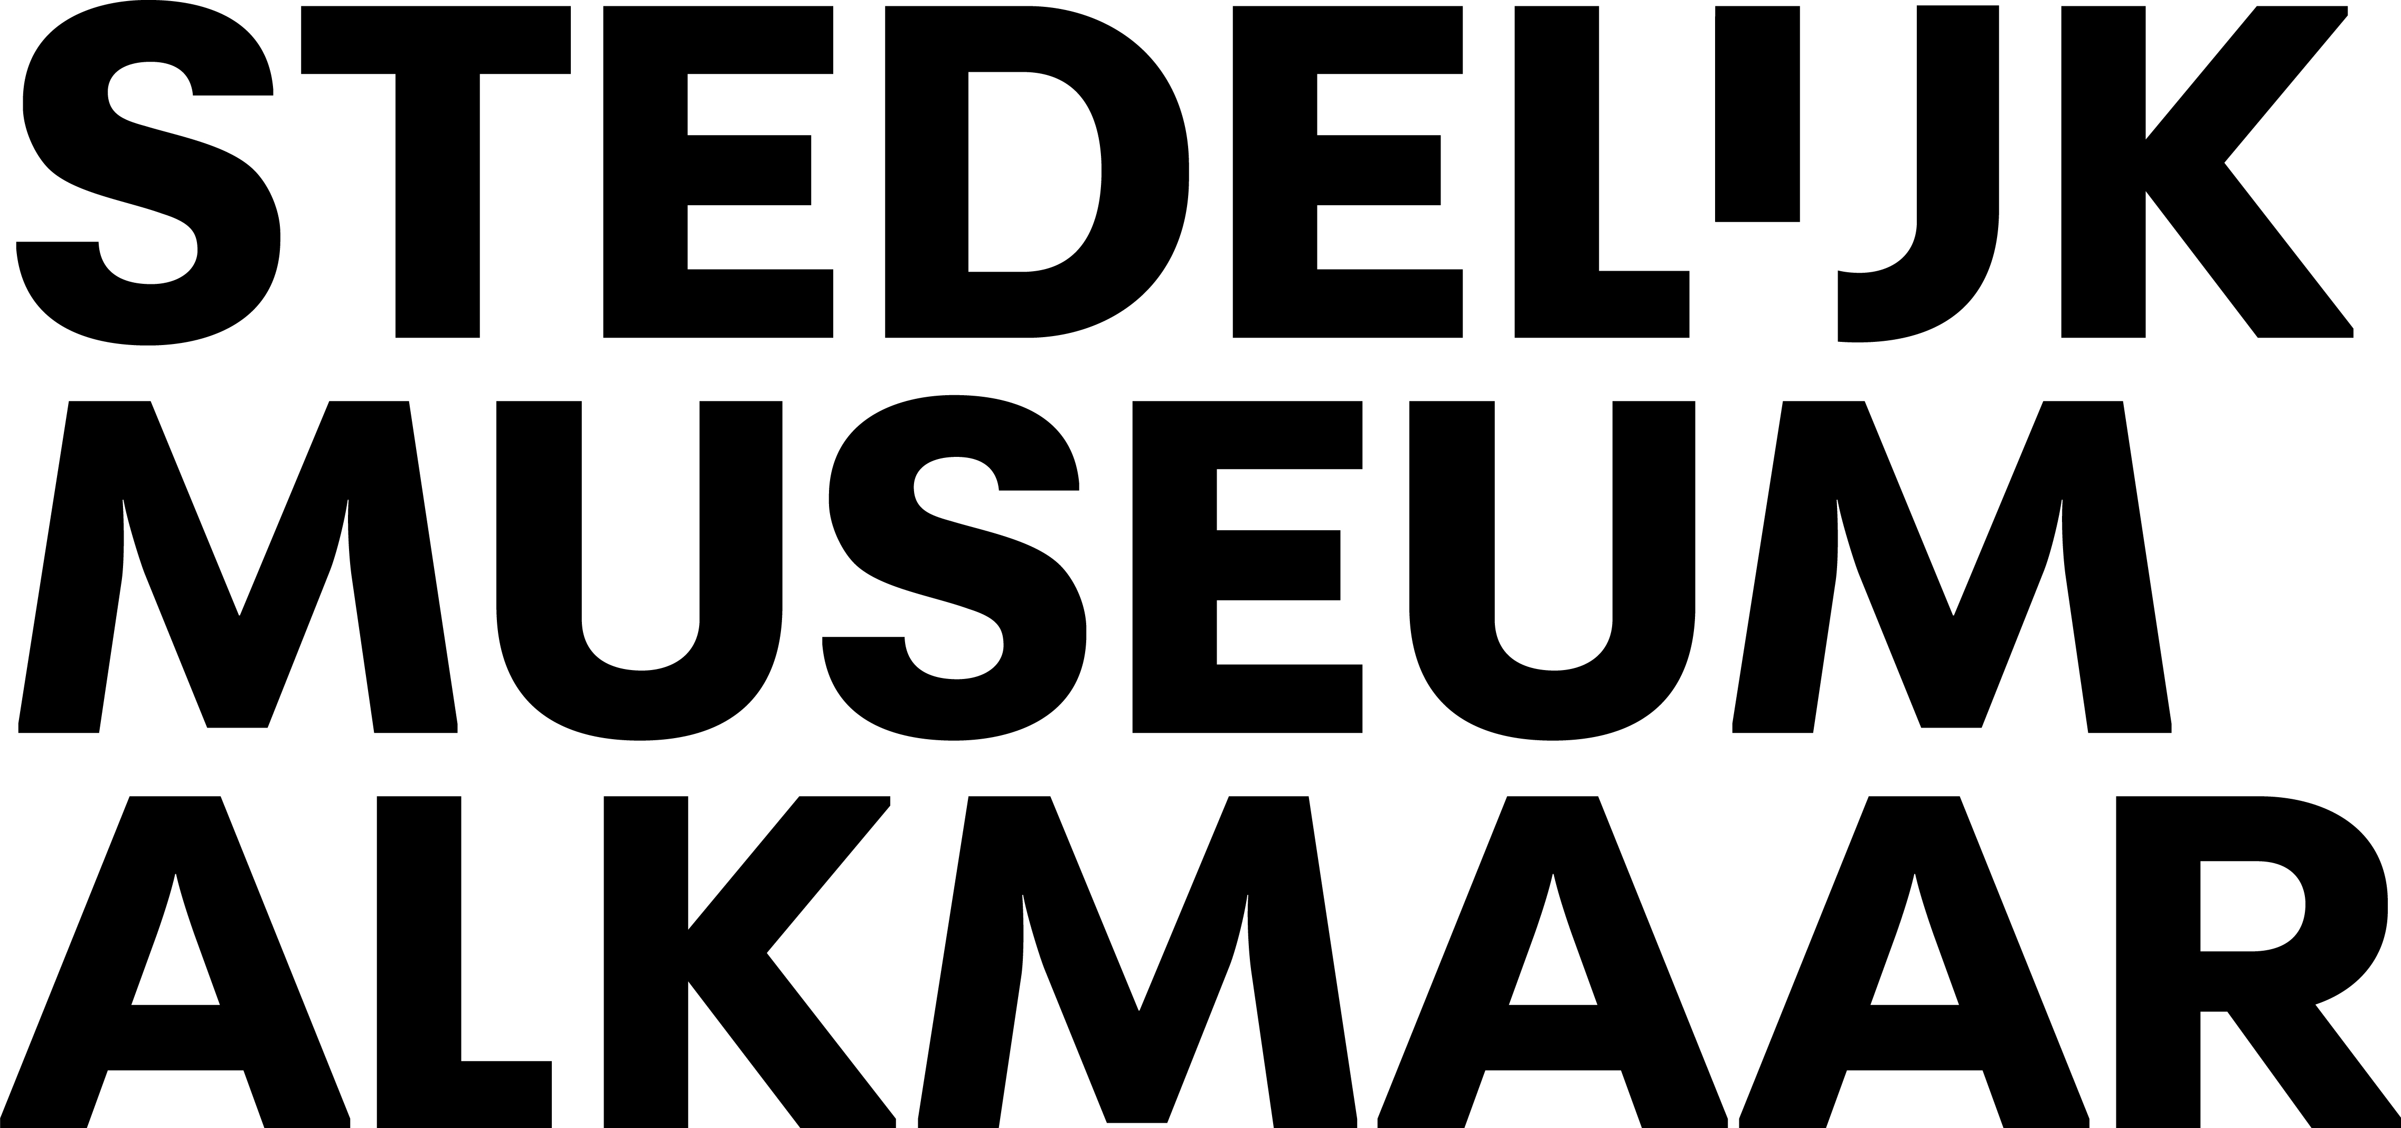
PERSBERICHT
Bijzondere bronzen vijzel aangekocht door Stedelijk Museum Alkmaar
Stedelijk Museum Alkmaar heeft met hulp van diverse fondsen en sponsoren een bijzondere vijzel aangekocht. Het betreft een gaaf exemplaar van de hand van de Enkhuizer bronsgieter Jan Wilkes van Lingen (actief 1624-1637), met opschrift ‘MARYA VAN NOORDINGHEN ANNO 1626’. Het voorwerp is 14,8 x 15,9 cm groot en gedecoreerd met ooievaars, engelen met een hoorn des overvloeds en het wapen van de Alkmaarse familie Van Nordingen.
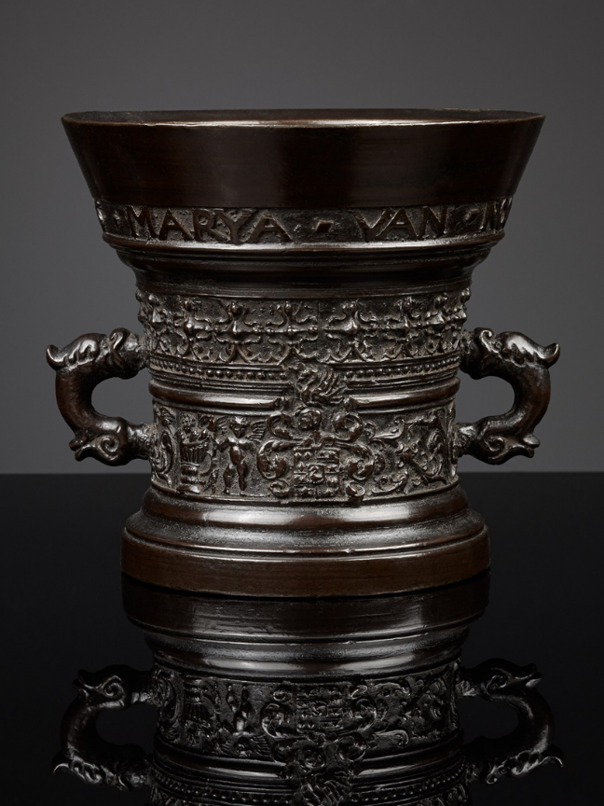
Appeltje voor de dorst
De Alkmaarse Maria van Nordingen werd geboren in 1623 of 1624 en stierf in augustus 1641. Zij werd dus niet ouder dan 16, 17 of 18. Dat we haar toch kennen is te danken aan haar vader, Johan van Nordingen de Oude, die haar en haar broertje Johan de Jongere rond 1639 liet portretteren door de befaamde Alkmaarse schilder Caesar van Everdingen (1616/1617-1678). De vijzel is – gelet op de datering en de welgestelde familie van de eigenares – waarschijnlijk besteld door ouders Johan en Margrieta ter gelegenheid van Maria’s geboorte. Zo werd dit heuglijke feit luister bijgezet én kreeg het meisje iets waardevols mee voor de toekomst.
Primeur tijdens Open Monumentendag in het Huis van Achten
De nieuwe aankoop is binnenkort te bewonderen in de regentenkamer van het Huis van Achten tijdens Open Monumentendag op 9 september 2023. Johan de Jongere, Maria’s broertje, stierf in januari 1656 na een lang ziekbed, ongeveer dertig jaar oud. Bij testament bepaalde hij dat uit zijn nalatenschap een hofje (provenhuis) voor zeven of acht arme mannen gesticht moest worden. Dit gebeurde conform zijn wens – het Provenhuis van Johan de Jonge oftewel het Huis van Achten bestaat tot de dag van vandaag. Het is nu een complex van kleine appartementjes. In de fraaie regentenkamer hangen nog altijd de familieportretten – niet alleen de portretten van broer en zus Van Nordingen als kinderen, maar ook een portret van hun moeder Margrieta Heyckens en portretten van Johan de Jongere als volwassene en zijn vrouw Maria van Steenhuijsen. Tijdens Open Monumentendag is het hofje gratis te bezoeken.
Nieuwe vaste tentoonstelling Allemaal Alkmaar
Medio volgend jaar zal de vijzel een prominente plaats krijgen in onze nieuwe presentatie van de Alkmaarse stedelijke collectie: Allemaal Alkmaar. De verhalen in deze nieuwe vaste tentoonstelling zijn visueel, laagdrempelig en herkenbaar en maken historische objecten hedendaags en drager van verhalen waarmee we onze eigen leefwereld beter kunnen begrijpen. Met de vijzel en de geschiedenis van Maria geeft deze tentoonstelling een inkijkje in het leven van vrouwen in zeventiende-eeuws Alkmaar.
Met dank aan:
Verworven met steun van Prins Bernhard Cultuurfonds Noord-Holland, Hendrik Muller Fonds, Historische Vereniging Alkmaar, een stichting die anoniem wenst te blijven en een particuliere kunstliefhebber.
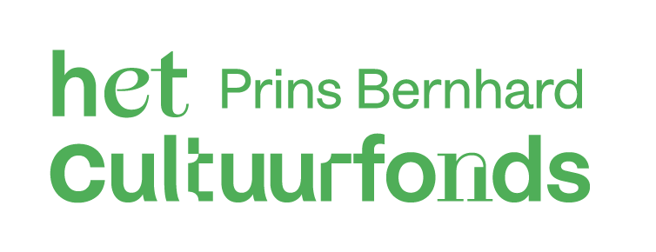
Kijk voor alle informatie op www.stedelijkmuseumalkmaar.nl

***Noot voor de Pers (niet voor publicatie):***
Voor meer informatie, beeldmateriaal of vragen neemt u contact op met Eva Groentjes, eva@museumalkmaar.nl (072-5489789 / 06-50950604)
Stedelijk Museum Alkmaar, Canadaplein 1, 1811 KE Alkmaar, 072-5489789

